

Itinerario:
Día 1: 22 de diciembre Bogotá
Llegada a Bogotá y traslado del aeropuerto al hotel en una zona privilegiada de la ciudad. Descanso y tiempo libre para relajarse y prepararse para el resto del itinerario.

Día 2: 23 de diciembre Bogotá- Villa de Leyva
Desayuno y salida hacia Villa de Leyva. En el camino haremos una visita en Zipaquirá para conocer la Catedral del Sal. Luego seguiremos nuestro camino hacia el puente de Boyacá. Finalizamos en Villa de Leyva. Alojamiento.

Día 3: 24 de diciembre-Villa de Leyva
Desayuno en el hotel. Dia libre para recorrer Villa de Leyva
Nota: Cena de navidad no incluida valor $67 usd
Día 4: 25 de diciembre- Villa de Leyva - Bogotá
Desayuno en el hotel y traslado hacia la ciudad de Bogotá
Dia libre. Alojamiento en Bogotá
Día 5: 26 de diciembre Bogotá
Después de un delicioso desayuno, recogeremos a los viajeros a las 9 de la mañana y los llevaremos al centro histórico de Bogotá para comenzar nuestro walking tour. Durante el tour, caminaremos por las hermosas calles empedradas de La Candelaria, visitaremos la famosa Plaza de Bolívar, la Catedral Primada de Colombia, el Palacio de Nariño y la Casa de la Moneda, donde conoceremos sobre la historia y la cultura de Bogotá y de Colombia.
Al finalizar el walking tour, se les dará tiempo libre para almorzar en la zona. Recomendamos La Puerta Falsa, un pequeño restaurante tradicional que se encuentra en el corazón del centro histórico, donde podrán disfrutar de deliciosos platos típicos colombianos. Otra opción es el Restaurante Santa Clara, ubicado en la cima del Cerro Monserrate, que ofrece una vista espectacular de la ciudad.
A las 3 de la tarde, realizaremos el ascenso a Monserrate, una de las atracciones turísticas más populares de Bogotá. Tomaremos el teleférico y disfrutaremos de una vista panorámica de la ciudad. Una vez arriba, tendremos tiempo para visitar la iglesia, conocer la historia y cultura del lugar, y realizar algunas compras de souvenirs en el mercado de artesanías. Después de esto, regresamos al hotel.

Día 6: 27 de diciembre - Bogotá
Desayuno. Traslado con dirección al aeropuerto de Bogotá donde tomaremos nuestro vuelo de regreso. ¡Esperamos que hayan disfrutado de su estadía y de las maravillas que esta región de Colombia tiene para ofrecer!
Fin de nuestros servicios. ¡Buen viaje!

Tarifa:
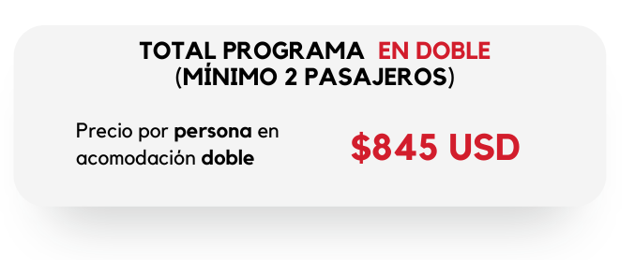
Que incluye:
- 3 noches de alojamiento en Bogotá con desayuno categoría 4 estrellas o similar
- 2 noche de alojamiento en Villa de Leyva. Categoría 4 estrellas o similar
- Traslados aeropuerto-hotel-aeropuerto
- Transfer Bogotá- Villa de Leyva- Bogotá
- Entradas Catedral de Sal
- Citytour Bogotá
- Entradas y visitas según el itinerario
- Traslados según itinerario
- Tarjeta de asistencia medica

No Incluye:
- Gastos personales.
- Excursiones opcionales.
- Almuerzos
- Ningún servicio no especificado.
- Cena navidad (67 usd)

